生命因完整而完美
——市南区心理健康沙盘游戏研究小组第九次教研活动
2018年03月14日，市南区沙盘游戏研究小组的老师们相聚于青岛七中，参加2018年第一次沙盘游戏研究小组的教研活动。参加本次教研活动的小组成员有刘倩、江晶、王晓萍、崔倩、薛晶晶、崔秀玲、臧晓文、贤君、盛晓文、徐婷婷，共10人。
本次活动以团体沙盘游戏为主题，从理论讲解和实践操作两个方面学习、梳理了团体沙盘游戏的理论知识和实际操作技术。崔秀玲老师和徐婷婷老师分别带领大家学习团体沙盘游戏的理论知识和体验团体沙盘游戏活动。
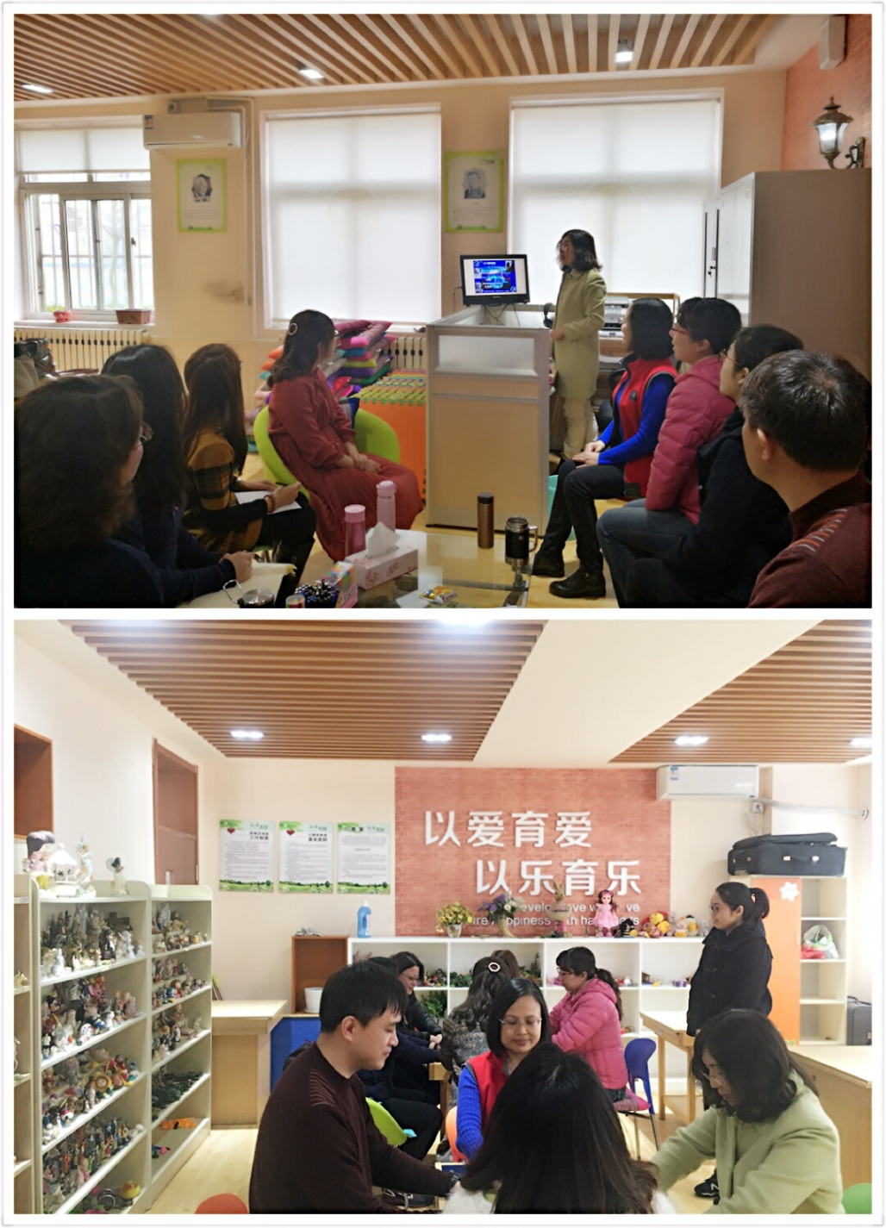
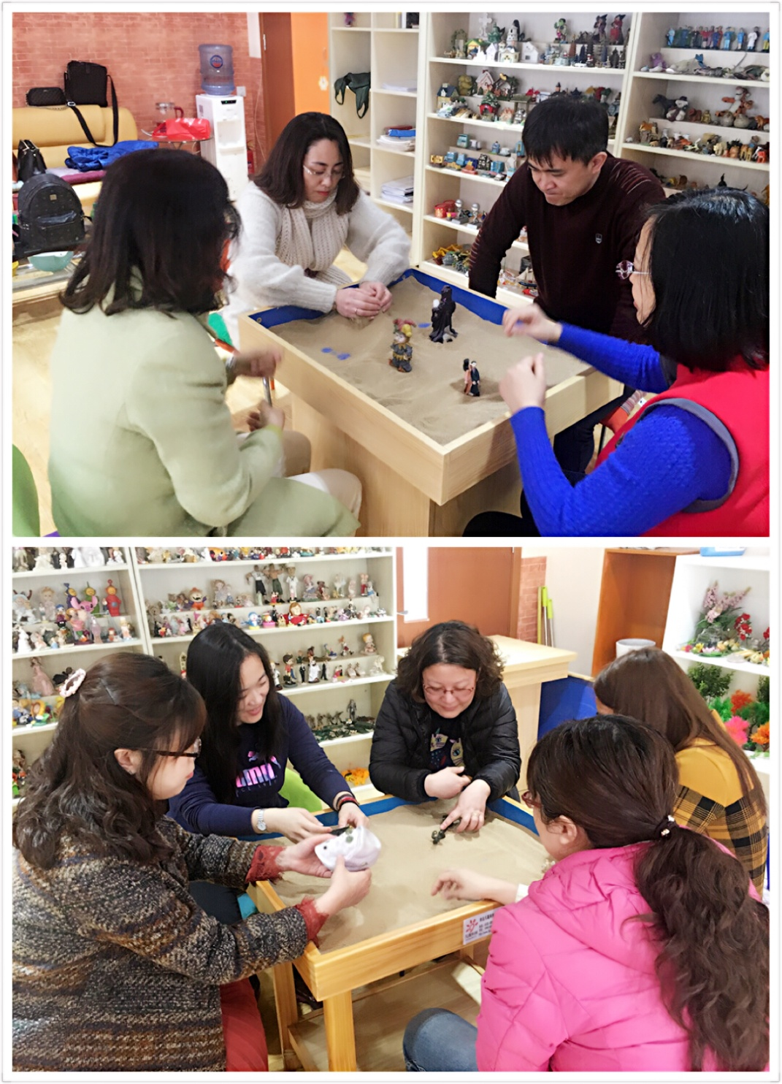
最后，刘倩老师为大家在教研活动过程中遇到的一些问题和困惑做出了专业的解答。
感悟与收获：
刘倩（青岛7中）
今天我的咨询室迎来了久违的小伙伴们，多日未见大家倍感亲切，房间里瞬间洋溢着一股浓浓的亲情……这次小组的活动内容是：团体沙盘的理论与操作。今天活动呈现的内容有些沉重，就像外面阴沉沉的天空……
人生最痛苦的莫过于生离死别，那撕心裂肺的情感，能侵袭人心的每一处角落。无奈、痛苦皆化成唇边说不出的话语……觉察它，直面它，接受它，拥抱它，因为它是生命的一部分。
感谢崔秀玲老师的理论主讲，以及徐婷婷老师的活动主带。
王晓萍（青岛八大峡小学）：
学无止境，今天再次感受到了这句话的内涵。
崔老师和刘老师关于团体沙盘的理论培训，让我们看到了团体沙盘与个体沙盘的区别与内在联系，同时也看到了团体沙盘在操作设置等方面的发展与改进，真正体现了以人为本的理念。
徐老师带领的团体沙盘又让我再次感受到了，团体沙盘的创新与内在魅力，通过与自己的阴影相连接，正面拥抱自己的内心，让自己以最好的状态迎接新的一天，新的工作。
我们一直在学习，我们一直在成长。
感谢三位老师的带领，感谢同组伙伴的接纳。
盛晓文（青岛基隆路小学）：
年后的第一次相聚，开心而又兴奋。崔老师和刘老师的关于团体沙盘的理论和实践相结合的分析，很好地梳理了前面带学生团体辅导的问题，并且为之后的团体辅导的方法指明了方向。之后理论联系实践，徐老师带领我们进行了一次特殊的沙盘，寻找自己最不喜欢的沙具，并引导我们正视自己内心，拥抱内心。感谢三位老师，感谢今天有意义的沙盘活动，反思，感悟，行动！
江晶（青岛26中）：
每一次相聚都满满喜悦，每一次学习都收获满满！今天秀玲和婷婷分享了她们的学习所得，带给我新的启发和思考。秀玲通过理论讲解让我看到团体沙盘的发展，婷婷的沙盘体验让我第一次主动走近不喜欢。倩姐的深度解读让我思考如何看见自己的阴影，如何去面对它，接受它，拥抱它。感谢三位老师，感谢伙伴们，我们在一起真好！
崔倩（青岛朝城路小学）：
每一次相聚都会带来心灵的冲击和荡涤。听着崔秀玲老师给我们深入浅出地讲解着团体沙盘游戏的相关知识，我们也在不断汲取和学习着。跟着徐婷婷老师体验团体沙盘游戏，和自己心灵深处的不解、不爱、不接受面对面，遵从于自己的本心不断滴觉察着自己。刘倩老师也引导着我们尝试着面对自己内心的阴影，尝试着接纳并理解它。别样的沙盘游戏，别样的感受和思索，别样的成长在内心悄悄地绽放。
臧晓文（青岛市实验小学）：
又一次走进沙游的世界，每一次都有不一样的体验，不一样的收获。今天下午崔老师分享了前几天刚刚参加的团体沙盘培训的精华，过程中大家积极探讨，刘倩老师深入浅出的为大家进行疑难剖析。最后婷婷老师带领我们做了一次不一样的沙盘团体活动，让我直视害怕的沙具，走近内心深处一直不敢触碰的恐惧，更加认识自我，谢谢三位老师的带领。
崔秀玲（三江学校）：
又一次和小伙伴相聚，一起探讨关于团体沙盘游戏的学习，感觉很开心，每次相聚都会有新的碰撞，心与心之间也因共同的追求而靠近。团体沙盘重要的功能，是激发团体的能量，对于中小学生来说是一个成长的重要载体，值得深入学习、扎实实践。有了伙伴彼此包容、陪伴与鼓励，我们可以走得更远。感谢刘倩老师的信任，感谢婷婷老师带领的体验，感谢伙伴的支持！
贤君（青岛燕儿岛路小学）：
今天又一次和伙伴们相聚在一起，学习、分享、感悟、成长，非常开心。崔秀玲老师分享的团体辅导理论很受用，让我更加深入的了解了团体沙盘的规则、操作设置、辅导流程，进一步规范了自己的辅导过程。徐婷婷老师带领的团体沙盘体验让我又一次感受了团体沙盘的魅力，这次我们选择的是自己最不喜欢、最不愿面对的沙具，在分享中，在倾听中，我们直面内心的恐惧，拥抱自己，接纳自己。感谢刘倩老师耐心的解答我们的困惑，感谢几位老师的带领。
徐婷婷（青岛新世纪学校）：
工作时，常想起我们的沙盘游戏小组，想着什么时候可以再相聚。一年多的时间，多次的小组活动，不觉间我们已经是一个非常成熟的小团体，彼此陪伴与包容，共同学习与成长。今天是新年的第一次聚首，对我来说也是一次不一样的体验。感谢刘倩老师给我这次机会，让我带领我们小组进行团体沙盘体验，谢谢小伙伴们的默契配合。在实践中，有机会将我之前学习的知识与大家进行交流与分享。知识听到脑子里还不能真正属于自己，只有不断的反思、实践和交流中，才能为自己所有。在交流中，许多自己不曾深入思考的知识，或一知半解之处都有了新的认识与启发。
薛晶晶（青岛朝城路小学）：为爱永远不怕路途遥远，工作再忙也要冲出重围参加刘倩老师的沙盘学习小组。今日刘倩老师沙盘活动小组崔老师的团课专业指导，犹如春雨般珍贵浸润心田;刘倩导师结合实体案例分解补充团课的优势，鼓励老师们大胆创新实践; 婷婷老师现场组织课例体验，由选择最不喜欢的沙具引出分享个人选择沙具原型内涵，在我们四人小组真诚的交流中直视我最害怕的或者说最痛苦的的事~面对与亲人的生离死别。第一次面对我最信任，我爱的导师朋友敞开心扉谈论直视面对死亡，面对骨肉至亲分离的恐惧，这是每个人都会经历的必修课，今提前学习体会更加有利于健康成长。面对衰老，面对死亡的话题令我们都感动落泪，让我们更加爱自己，更加爱身边的亲人，感恩今日刘倩老师的心灵驿站促我成长成熟，期待再次重逢。

